UNIVERSIDAD TECNOLÓGICA DE CIUDAD JUÁREZ



“SISTEMA AUTÓNOMO CON VISIÓN ARTIFICIAL PARA EL CONTROL DE DRONES MICRO AERIAL VEHICLE (MAV)”

MEMORIA DE ESTADÍA QUE PRESENTA:
YEMILETH BELLO

PARA OBTENER EL TÍTULO DE:

TSU EN TECNOLOGÍAS DE LA INFORMACIÓN ÁREA DESARROLLO DE SOFTWARE MULTIPLATAFORMA

CD. JUÁREZ, CHIH. ABRIL DE 2026

OFICIO DE AUTORIZACIÓN
Insertar aquí el oficio de autorización: F-DIR-33 con última revisión. Este formato contiene la estructura básica de contenido, diseño de portada y formato general de tipos de texto a usar en el documento de estadía para el área de TIC, sistemas informáticos, con el objetivo de estandarizar la forma en que los alumnos presenten su memoria de estadía. El contenido detallado en las secciones específicas dependerá de las necesidades de cada proyecto.

AGRADECIMIENTOS
Redactar de manera personal en letra Arial 12, interlineado de 1.5. Deben ser concretos e indicar, de manera específica, las razones por las cuales se menciona cada persona o Institución. No debe exceder de una página. Solamente se permite agradecer a Instituciones o personas involucradas en la elaboración del trabajo, previa autorización de las mismas. Las dedicatorias no proceden en un trabajo profesional, sin embargo, en caso de incluirse deben estar claras y concisas.

ÍNDICE

OFICIO DE AUTORIZACIÓN i
AGRADECIMIENTOS ii
ÍNDICE iii
Índice de figuras iv
Índice de tablas iv
RESUMEN v
ABSTRACT v
1. INTRODUCCIÓN 1
1.1.- Antecedentes del proyecto 1
1.2.- Planteamiento del problema 1
1.3.- Justificación 1
1.4.- Meta y objetivos 1
2. MARCO TEÓRICO 3
3. DESARROLLO 4
4. RESULTADOS 5
5. CONCLUSIONES Y RECOMENDACIONES 6
5.1.- Conclusiones 6
5.2.- Recomendaciones 6
6. BIBLIOGRAFÍA 7
ANEXOS 9
Estilo de redacción de la memoria 9
Formato del documento 10
Formato citas 12
Taxonomía de Bloom 13

Habrá otros índices cuando el documento lo amerite (cuadros, gráficas, diagramas, planos, dibujos, figuras, anexos, etc.). Todos los índices se deben generar mediante la herramienta integrada en Word, como se muestra en los anexos de este documento.

Índice de figuras
Figura 1: Porcentajes según casos 13

Índice de tablas
Tabla 1: Alumnos participantes en la encuesta 13

RESUMEN
El resumen es una síntesis de la memoria de estadía, debe lograr que el lector se motive a leer todo el documento. Redactar de una manera general la descripción del proyecto y cada uno de los apartados de la memoria de estadía. Elaborar al final del proceso de documentación para poder describir brevemente cada una de las fases en términos muy generales. Que no sea mayor a una cuartilla.

ABSTRACT
The abstract is a synthesis of your full document, it must motivate the reader to read the entire document. Write the description of the project and each of the sections of the document as an overview. Make this redaction at the end of the documentation process to be able to briefly describe each of the finished phases. Write no more than one page.

1. INTRODUCCIÓN
Actualmente la Universidad Tecnológica de Ciudad Juárez impulsa a que sus estudiantes mediante actividades académicas formen parte de la innovación tecnológica. Entre los más destacados se encuentra el club de drones y el club de inteligencia artificial, los cuales orientan al aprendizaje práctico y colaborativo en la aplicación de conocimientos en contextos reales y ayudan a desarrollar diferentes tipos de habilidades, principalmente la robótica y la programación.
Las participaciones de las competencias nacionales, representan una gran oportunidad para demostrar los conocimientos y fortalecer las experiencias prácticas que proporciona la universidad a nivel nacional.
En el enfoque de este proyecto se mostrará la preparación académica y tecnológica, para una competencia de drones autónomos, integrando conocimientos de inteligencia artificial, control y percepción.

1.1.- Antecedentes del proyecto
El proyecto se desarrollará para la participación en el Torneo Mexicano de Robótica (TRM) 2026, en la categoría de Drones Autónomos, en donde se representará a la Universidad Tecnológica de Ciudad Juárez el cual se llevará a cabo en el estado de Puebla.
Esta es una de las competencias más importantes a nivel nacional, en la cual los drones deben realizar misiones de manera completamente autónoma, donde se permite usar drones de diseño propio o comerciales siempre y cuando cumpla con las reglas asignadas. Se enfoca principalmente en la implementación de la inteligencia artificial y poder conseguir que un dron pueda interactuar de manera controlada en un entorno sin comprometer la estabilidad del vuelo. Lo que se busca en este proyecto es mostrar las capacidades y fortalecimientos técnicos de los alumnos representativos de la UTCJ que pueden ayudar en un futuro como desarrolladores de Drones Autónomos.

1.2.- Planteamiento del problema
Se busca desarrollar dones autónomos que tengan una interacción segura, precisa y controlada en un entorno sin intervención humana. El dron debe percibir su entorno mediante sensores, procesar la información y realizar la misión requerida de manera autónoma, todo ello se llevará a cabo mediante el escaneo de un código QR.
El problema consiste en desarrollar un sistema que ayude al dron a identificar su objetivo dentro de un entorno interior, evitando impactos bruscos que puedan ser considerados como fallas y tener que utilizar el control manual a la hora de realizar la tarea especifica, esto es un problema relévate ya que si no se cumple correctamente impacta directamente a la puntación obtenida durante la competencia.

1.3.- Justificación
El proyecto se realizará con el fin fortalecer la formación académica de los estudiantes de la Universidad Tecnológica de Ciudad Juárez y tener la oportunidad de representar a la institución en el Torneo Mexicano de Robótica 2026, una de las competencias más importantes a nivel nacional.
En este evento se demostrará la capacidad técnica, disciplinaria y el nivel de preparación que tienen de los alumnos para este tipo de proyectos, el cual impulsa el desarrollo y la aplicación de la visión artificial con el control de los drones autónomos y la integración de diferentes tipos de sensores que requieren para que los drones operen de manera autónoma.

1.4.- Meta y objetivos

1.4.1.- Meta
Lograr que los drones desempeñen de manera autónoma y exitosa las cuatro misiones correspondientes en la competencia de los drones autónomos del TRM 2026, revelando con una gran confianza su navegación en interiores que puede ser controlado con el entorno, localizando estímulos sonoros, un aterrizaje preciso en situaciones complicadas, con el fin de conseguir un puntaje alto competitivo y poder poner en alto la representación de la Universidad Tecnológica de Ciudad Juárez.

1.4.2.- Objetivo general
Diseñar e implementar un sistema autónomo basado en visión artificial que tenga un control de vuelo y permita que un dron pueda ejecutar de manera precisa un dibujo en una pizarra, a través de la detección de marcadores visuales ARUCO, localización relativa, con un autocontrol de movimiento para trazar una línea recta continua de al menos 20cm, sin tener ningún impacto con la superficie.

1.4.3.- Objetivos específicos
- Ajustar los parámetros de vuelo y configurar correctamente el software que se estará utilizando, para asegurar el peso correspondiente menor a lo11s 300g y cumplir con las reglas de la competencia.
- Desarrollar un algoritmo de visión artificial para poder detectar y localizar el marcador ARUCO en la posición exacta de la pizarra.
- Elaborar una estrategia para que el dron detecte la distancia de la pared permitiendo que se acerque a la pizarra de forma segua.
- Programar una secuencia en los motores que pueda compensar la turbulencia causada por el efecto suelo con la pared.
- Programar una secuencia en los motores que pueda compensar la presión ejercida por el contacto entre el marcador y el pizarrón.
- Programar una secuencia de comandos de movimiento para poder realizar el desplazamiento horizontal asegurando una línea continua de al menos de 20cm.
- Confirmar las funciones del sistema realizando pruebas de vuelo en un ambiente similar al de la competencia, midiendo su rendimiento contra las pruebas oficiales.

2. MARCO TEÓRICO
El conocimiento existente acerca del tema que se está desarrollando es lo que se incluye en este apartado. El marco teórico en el trabajo de proyecto, es la parte que nos ubica en el aspecto teórico del problema.
Para el desarrollo del marco teórico, se deben incluir elementos que permitan primeramente ubicar el contexto del problema y/o el área de estudio y a partir de ahí describir conceptos sobre el conocimiento existente para la solución que se propone en el trabajo a documentar.
Toda la información debe contar con las citas bibliográficas correspondientes en formato APA. El marco teórico no es un resumen de las teorías que se han escrito sobre el tema objeto de la investigación. No se trata de repetir lo que los otros autores hayan escrito, sino manifestar el raciocinio personal de la información consultada, esto es, redactar con palabras propias la información limitando el número de citas textuales. Las citas textuales proceden cuando:
a) Se hace necesario fortalecer un argumento principal del autor.
b) El investigador quiere comentar, refutar o analizar una idea específica de algún autor.

2.1 Micro Aerial Vehicle (MAV)
Un Micro Aerial Vehicle (MAV) es un vehículo aéreo no tripulado de dimensiones reducidas diseñado para operar en entornos controlados o de difícil acceso. Estos sistemas forman parte de la robótica aérea y se caracterizan por integrar sensores, sistemas de control y unidades de procesamiento que les permiten ejecutar tareas de manera autónoma.
Los MAV han cobrado importancia en aplicaciones como inspección estructural, monitoreo, exploración y tareas de interacción con el entorno, debido a su capacidad de desplazamiento en espacios tridimensionales reducidos (Kumar, 2012).
Técnicamente, un MAV integra sensores inerciales (IMU), cámaras, controladores electrónicos de velocidad y un sistema de control de vuelo. Estos elementos trabajan de manera coordinada para mantener la estabilidad y ejecutar trayectorias específicas (Corke, 2017). En un entorno cerrado, la ausencia de la ubicación es importante para la navegación, lo que hace necesario implementar sistemas alternativos de localización basados en percepción visual (Siciliano, 2016).

2.2 Navegación autónoma en interiores en interiores
La navegación interna, consiste en la capacidad de un sistema robótico para desplazarse dentro de un entorno cerrado sin interacción humana. A diferencia de la navegación exterior, donde se emplea GPS para determinar posición global, en interiores es necesario recurrir a sensores alternativos como cámaras, sensores ultrasónicos, LiDAR o sistemas de visión artificial.
En el caso de drones autónomos, la navegación interior requiere la estimación constante de posición y orientación al entorno. Esto puede realizarse mediante técnicas de visión por computadora que permitan detectar referencias visuales o patrones específicos dentro del espacio (Thrun, 2005).
La correcta navegación interior implica tres elementos fundamentales:
- Percepción del entorno
- Localización y estimación de pose
- Control de movimiento
La integración de estos elementos permite realizar misiones que requieren precisión, como la aproximación controlada a una superficie o trayectorias definidas.

2.3 Visión por computadora
La visión en computadora permite a los sistemas artificiales interpretar información visual proveniente del entorno mediante el procesamiento digital de imágenes. Su objetivo principal es extraer información significativa a partir de imágenes o secuencias de video para apoyar la toma de decisiones en sistemas automatizados (Szeliski, 2010).
En robótica aérea, la visión artificial se utiliza para:
- Detectar objetos o marcadores
- Estimar distancias
- Calcular posición relativa
- Identificar superficies de interés
El procesamiento de imágenes generalmente incluye etapas como adquisición de imagen, conversión de escala de grises, detección de bordes, segmentación y reconocimiento de patrones. Librerías como OpenCV permiten implementar estos algoritmos de manera eficiente (Bradski, 2008).
En aplicaciones donde se requiere posicionamiento preciso respecto a un objeto, la visión por computadora permite calcular la orientación y distancia del dron respecto a una referencia visual.

2.4 Marcadores fiduciales
Los marcadores fiduciales son patrones visuales diseñados para ser fácilmente detectables por sistemas de visión artificial. Se utilizan como puntos de referencia que permiten calcular la posición y orientación de una cámara respecto a un objeto dentro de un entorno.
Estos marcadores contienen patrones geométricos o binarios que facilitan su identificación única dentro de una imagen. Su uso es común en aplicaciones de realidad aumentada, calibración de cámaras y navegación robótica.
La ventaja principal de los marcadores fiduciales radica en que permiten simplificar el problema de localización al proporcionar una referencia visual claramente definida y matemáticamente interpretable.

2.5 Marcadores ARUCO
Los marcadores ARUCO son un tipo específico de marcador fiducial basado en patrones binarios cuadrados, diseñados para su detección mediante visión por computadora. Cada marcador contiene una matriz interna de bits que permite identificarlo de manera única dentro de un conjunto determinado (Garrido-Jurado, 2014).
El sistema ARUCO permite no solo detectar la presencia del marcador dentro de una imagen, sino también estimar su pose tridimensional, es decir, su posición y orientación relativa respecto a la cámara. Esta capacidad es fundamental en aplicaciones de robótica aérea donde se requiere posicionamiento preciso frente a una superficie.
El proceso general de detección incluye:
- Identificación del contorno cuadrado.
- Corrección de perspectiva.
- Decodificación del patrón binario.
- Cálculo de la pose mediante algoritmos de visión geométrica.
La robustez y facilidad de implementación de los marcadores ARUCO los convierte en una herramienta ampliamente utilizada en navegación autónoma en interiores.

2.6 Estimación de pose
La estimación de pose consiste en determinar la posición y orientación de un objeto en el espacio tridimensional respecto a un sistema de referencia. En el contexto de visión artificial, la pose se obtiene mediante el análisis de la proyección de un objeto conocido dentro de una imagen.
En sistemas robóticos, la estimación de pose es esencial para permitir movimientos precisos y controlados. Cuando un dron detecta un marcador ARUCO, puede calcular su distancia en los ejes X, Y y Z, así como su inclinación respecto al plano del marcador (Hartley, 2004).
Esta información permite al sistema de control ajustar su trayectoria y aproximarse de manera estable a una superficie, evitando colisiones bruscas.

2.7 Control de movimientos en drones
El control de movimiento en drones se basa en sistemas de control retroalimentados que permiten mantener estabilidad y ejecutar trayectorias específicas. Estos sistemas utilizan información proveniente de sensores para ajustar continuamente la velocidad de los motores y mantener el equilibrio del vehículo.
En tareas que requieren aproximación controlada a una superficie, el sistema debe:
- Reducir velocidad progresivamente
- Mantener estabilidad en los tres ejes
- Ejecutar movimientos lineales controlados
El control preciso es especialmente importante cuando la misión requiere contacto físico con una superficie, ya que una colisión puede invalidar la tarea. Por ello, el diseño del sistema de control debe garantizar estabilidad y suavidad en los movimientos.

Referencias
Bradski, G. K. (2008). Learning OpenCV. Sebastopol, CA: O'Reilly Media.
Corke, P. (2017). Robotics, Vision and Control. Cham: Springer.
Garrido-Jurado, S. M.-S.-C.-J. (2014). Automatic generation and detection of highly reliable fiducial markers under occlusion. Pattern Recognition, 47, 2280–2292. doi:10.1016/j.patcog.2014.01.005
Hartley, R. Z. (2004). Multiple View Geometry in Computer Vision. Cambridge: Cambridge University Press.
Kumar, V. M. (2012). Opportunities and challenges with autonomous micro aerial vehicles. The International Journal of Robotics Research, 31, 1279–1291. doi:10.1177/0278364912455954
Siciliano, B. K. (2016). Springer Handbook of Robotics. Cham: SpringerCham.
Szeliski, R. (2010). Computer Vision: Algorithms and Applications. London: Springer.
Thrun, S. T. (2005). Probabilistic Robotics. Cambridge, MA: MIT Press.

3. DESARROLLO
En esta sección se debe describir paso a paso las actividades llevadas a cabo para la realización del proyecto de acuerdo a lo indispensable para cada caso, considerando aspectos técnicos, administrativos y/o procedurales aplicables durante el proceso de desarrollo.

3.1 Configuración del dron y parámetros de vuelo
Se realizo la configuración del dron, considerando las reglas establecidas de la competencia, principalmente en el peso del dron. Se afirmaron los parámetros de vuelo en el software, se calibraron los sensores hasta tener una respuesta correcta de los motores.
De igual manera se configuraron los límites de velocidad, estabilidad y respuesta del sistema de control, con el propósito de tener un comportamiento seguro y preciso para la misión.

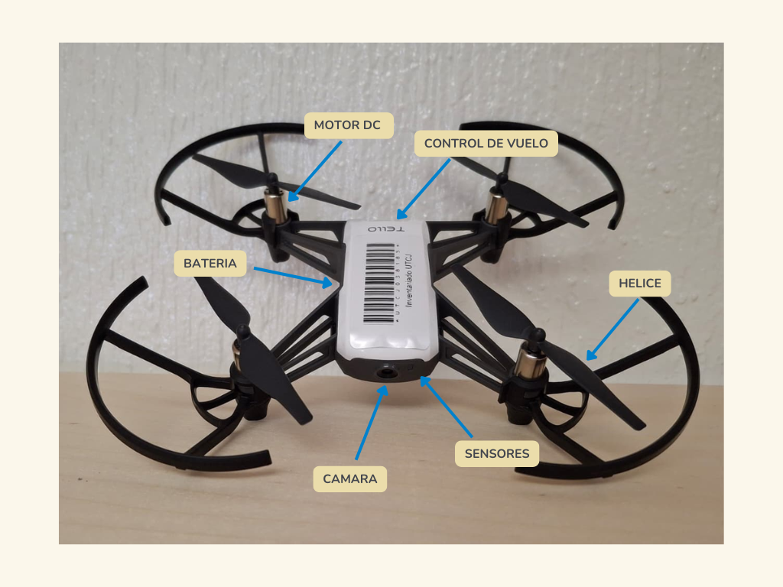

3.2 Desarrollo del sistema de visión
Se diseñó un sistema para poder utilizar la cámara que contiene el dron, con la finalidad de que el dron pueda localizar el marcador ARUCO colocado en la pizarra.
Con el algoritmo realizado se puede identificar el marcador mediante imágenes en tiempo real, detectando sus esquinas y calculando su posición respecto al dron. Para ello se utilizó la librería OpenCV ya que se especializa en visión artificial, obteniendo información precisa, facilitando la navegación autónoma del dron.
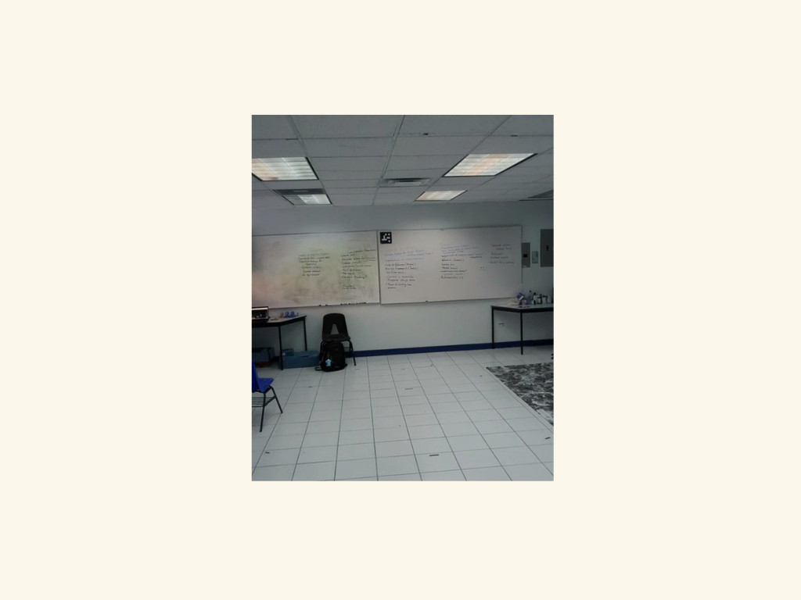

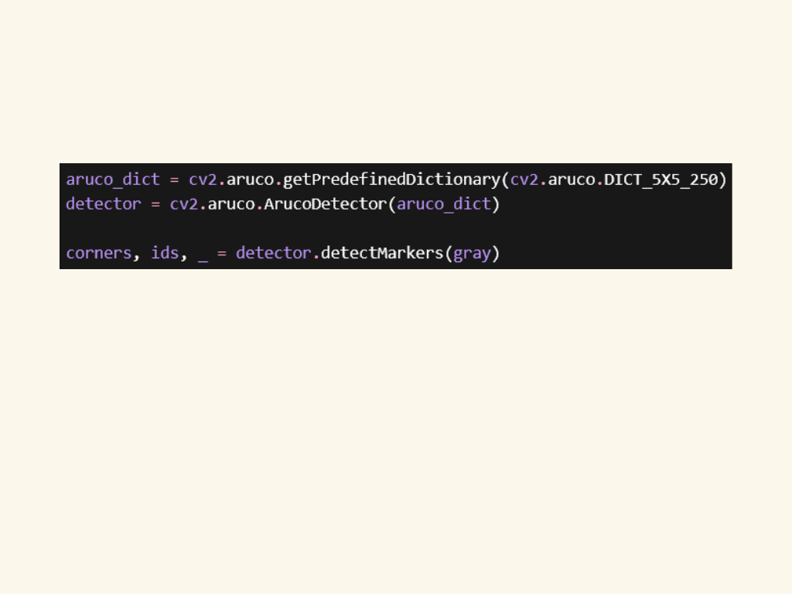

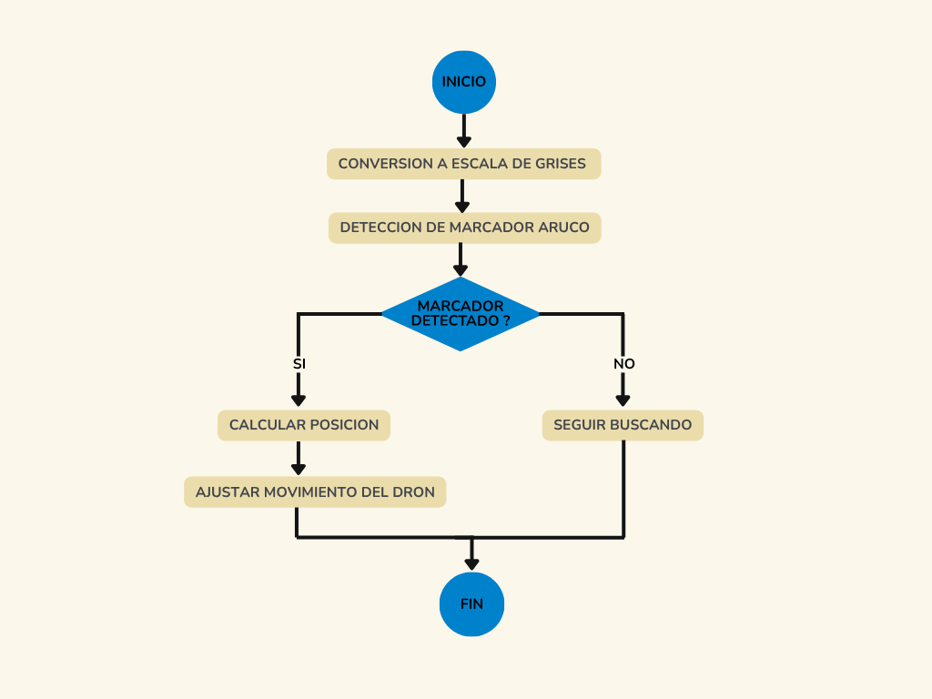

3.3 Estrategia de aproximación a la pizarra.
Se creo una estrategia para que el dron permita acercarse de manera segura y controlada a la superficie de la pizarra, utilizando la información obtenida del sistema de visión artificial.
El sistema determina la distancia entre el dron y el marcador, con la opción de ajustar la velocidad de aproximación para prevenir impactos. Esto garantiza que el dron pueda estar estable durante su acercamiento a la pizarra y pueda colocarse adecuadamente a la hora de ejecutar la misión.

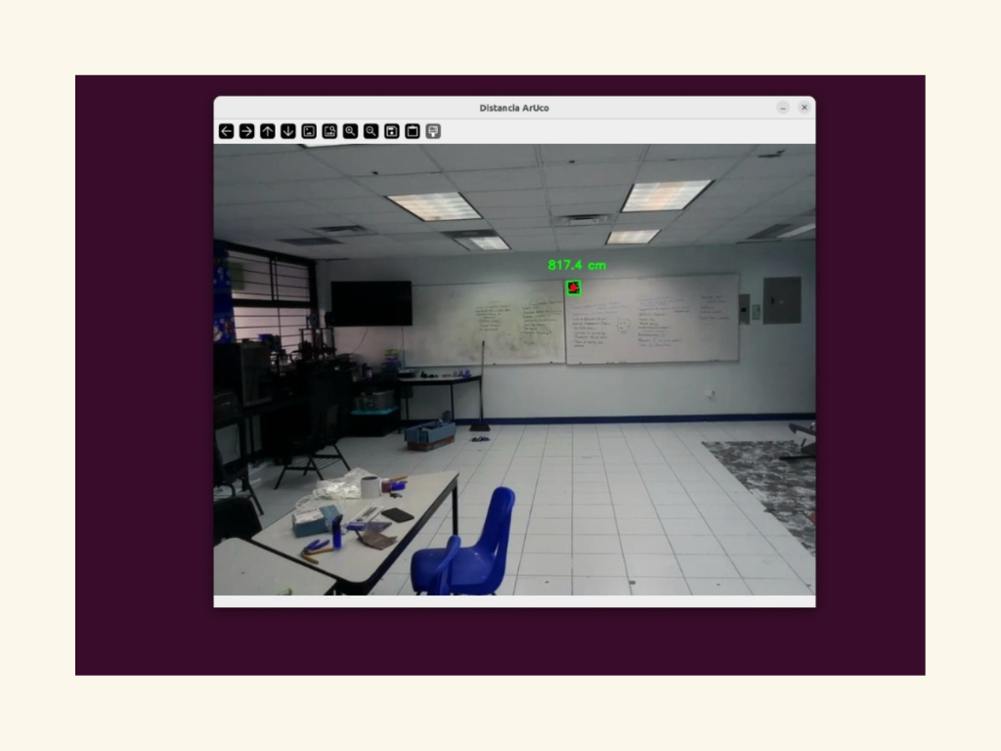

3.4 Manejo del efecto suelo
En las pruebas se identifico la presencia de interferencias en el vuelo a la hora de acercarse a la pared, conocidas como efecto suelo. Esto provoca inestabilidad debido al aire que se genera por las hélices.
Para la solución de ese problema, se llevo acabo un ajuste en los comandos de los motores, compensando las perturbaciones y así garantizando estabilidad en la aproximación.
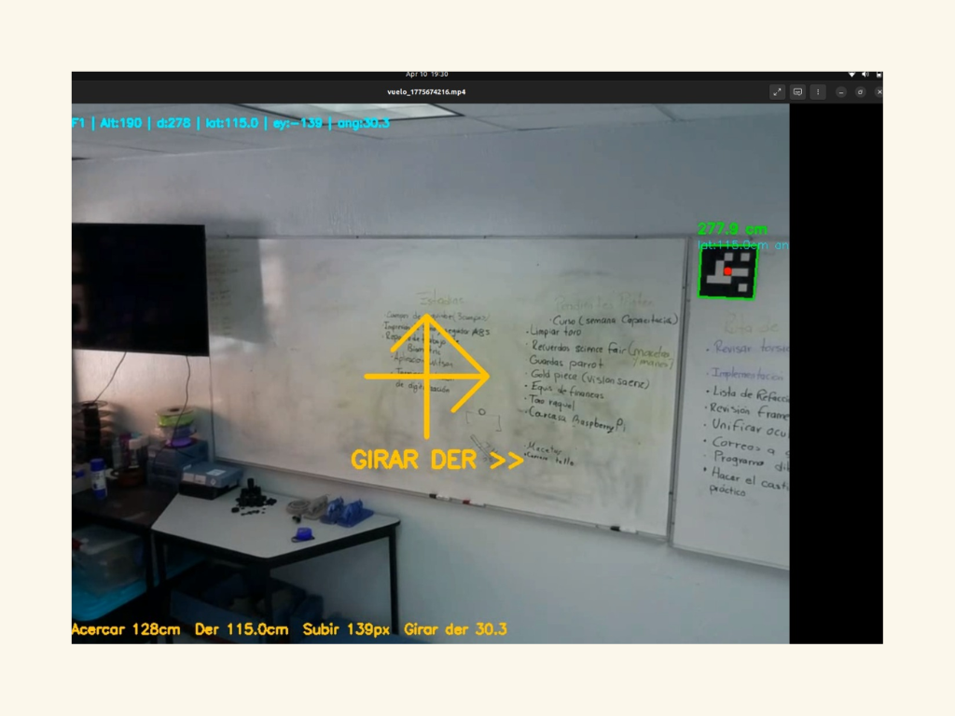
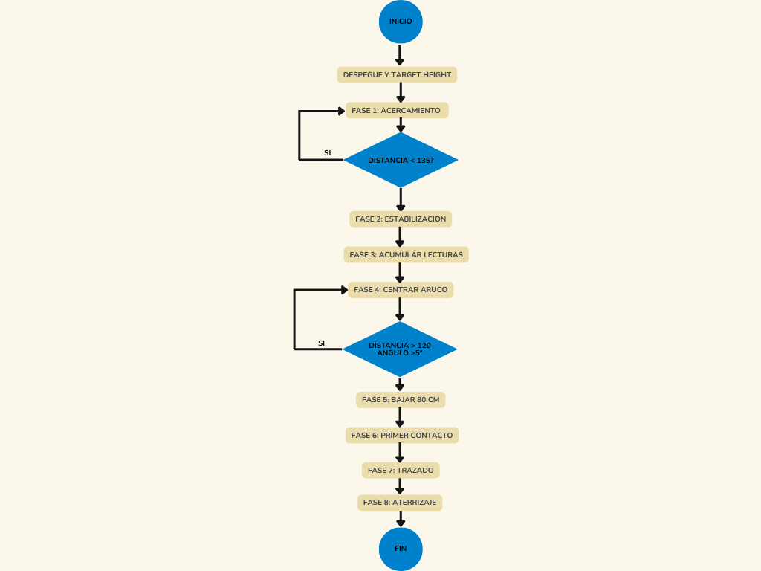

3.5 Control de contacto con la superficie.
Se implemento un mecanismo para el control que permite al dron opere con la pizarra sin tener ningún impacto brusco. Esto regula la presión durante el contacto con ella, evitando que el dron pierda el control o que la acción sea identificada como un choque.
El control de contacto es importante ya que ayuda a asegurar que el trazo realizado sea válido, respetando las reglas de la competencia.
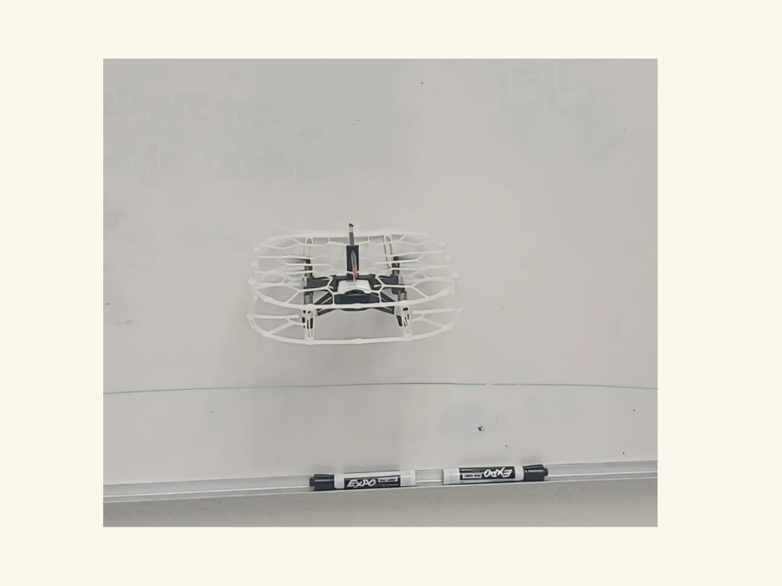
3.6 Programación del movimiento de trazo.
Se desarrollaron unos comandos que permiten al dron bajar un poco y realizar un desplazamiento horizontal controlado sobre la superficie de la pizarra.
Esta parte fue realizada para asegurar la continuidad del trazo, teniendo una velocidad constante, una trayectoria estable y segura, para poder realizar una línea de al menos 20 cm o más, conforme a los requisitos de la competencia.

3.7 Pruebas y validación del sistema.
Para concluir, se realizaron pruebas de vuelo en un área controlada que simula las condiciones de la competencia. En dichas pruebas se analizo el rendimiento del sistema tomado en cuenta los siguientes factores:
Precisión en la detección del marcador
Comportamiento estable del dron
Continuidad del tazo
Duración de la ejecución

Los resultados que se obtuvieron, ayudo a validar que el funcionamiento del sistema fuera correcto y realizar ajustes finales, para elevar los resultados de la misión.

4. RESULTADOS
En este apartado se presenta la explicación de resultados o beneficios obtenidos por la empresa mediante el proyecto realizado, nuevas técnicas y métodos o la descripción de productos finales, destacando lo planteado al inicio del documento (planteamiento del problema, justificación, meta y objetivos).
Describir detalladamente (utilizando tablas, gráficas o datos dentro de lo posible) que indiquen los resultados obtenidos.

5. CONCLUSIONES Y RECOMENDACIONES

5.1.- Conclusiones
Este apartado consiste en sintetizar brevemente los puntos más relevantes, aportando los conocimientos explorados a lo largo del texto, pero teniendo el cuidado de no repetir exactamente lo que ya has escrito (redundancia), ni de anexar una nueva información que no se haya mencionado antes.
Una conclusión debe repasar puntos principales, enfatizar el resultado logrado de manera concisa y a motivar a continuar pensando sobre el tema.

5.2.- Recomendaciones
Dentro de las recomendaciones se pueden incluir las mejoras al proyecto que se pudieran realizar a futuro, así como opciones para su seguimiento para un mantenimiento o buen funcionamiento.

6. BIBLIOGRAFÍA
Se recomienda usar la herramienta de Word para la generación de referencias e inserción de citas en formato APA en el documento.
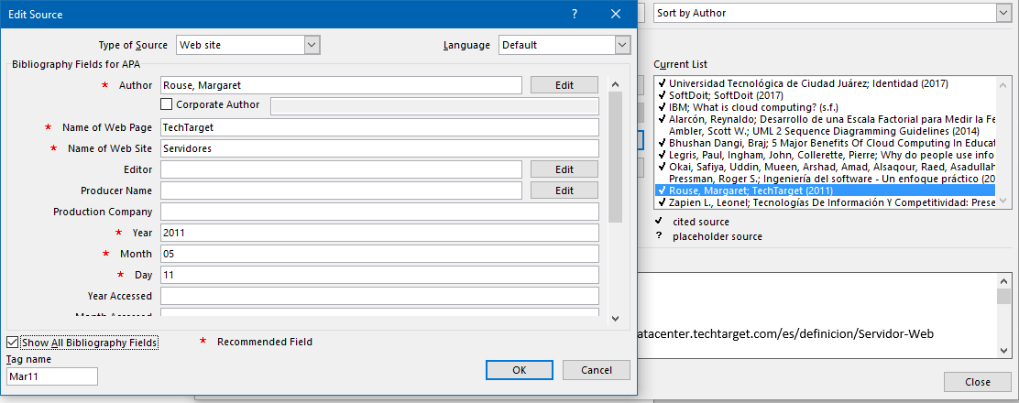
A continuación se muestran ejemplos, incluyendo una cita de un libro y de una página web entre otros.

Alarcón, R. (2006). Desarrollo de una Escala Factorial para Medir la Felicidad. Interamerican Journal of Psychology, 40(1), 99-106. Recuperado el 10 de febrero de 2017, de http://www.redalyc.org/pdf/284/28440110.pdf
Ambler, S. W. (2014). UML 2 Sequence Diagramming Guidelines. Recuperado el 22 de Agosto de 2016, de Agile Modeling: http://agilemodeling.com/style/sequenceDiagram.htm
Bhushan Dangi, B. (2014). 5 Major Benefits Of Cloud Computing In Education Sector. Recuperado el 12 de Septiembre de 2015, de https://www.linkedin.com/pulse/20140925080328-152468580-5-major-benefits-of-cloud-computing-in-education-sector
IBM. (s.f.). What is cloud computing? Recuperado el 6 de Febrero de 2016, de IBM Cloud: http://www.ibm.com/cloud-computing/what-is-cloud-computing.html
Legris, P., Ingham, J., & Collerette, P. (Enero de 2003). Why do people use information technology? A critical review of the technology accepatance model. Information & Management, 40(3), 191-204. Recuperado el 25 de Noviembre de 2015, de http://www.sciencedirect.com/science/article/pii/S0378720601001434
Okai, S., Uddin, M., Arshad, A., Alsaqour, R., & Asadullah, S. (Septiembre de 2014). Cloud Computing Adoption Model for Universities to Increase ICT Proficiency. SAGE Open, 10. Recuperado el 16 de Octubre de 2015, de http://sgo.sagepub.com/content/spsgo/4/3/2158244014546461.full.pdf
Pressman, R. S. (2010). Ingeniería del software - Un enfoque práctico (7a ed.). México: McGraw Hill.
Rouse, M. (11 de 05 de 2011). TechTarget. Obtenido de Servidores: http://searchdatacenter.techtarget.com/es/definicion/Servidor-Web
ScienceDirect. (6 de agosto de 2023). Micro Vehículo Aéreo. Obtenido de ScienceDirect: https://en.wikipedia.org/wiki/Micro_air_vehicle#cite_note-2
SoftDoit. (24 de 01 de 2017). SoftDoit. Recuperado el 13 de 06 de 2017, de SoftDoit: https://www.softwaredoit.es/definicion/definicion-adobe-photoshop.html
Universidad Tecnológica de Ciudad Juárez. (2017). Identidad. Recuperado el 1 de Febrero de 2017, de Universidad Tecnológica de Ciudad Juárez: https://www.utcj.edu.mx/Conocenos/Paginas/Identidad.aspx
Wikipedia. (6 de agosto de 2023). Micro air vehicle. Obtenido de Wikipedia: https://en.wikipedia.org/wiki/Micro_air_vehicle
Zapien L., L. (2013). Tecnologías De Información Y Competitividad: Presente Y Futuro. Revista Digital Universitaria, 1-16. Recuperado el 15 de Septiembre de 2015, de http://www.revista.unam.mx/vol.14/num2/art10/index.html

ANEXOS
Se componen de material importante que puede ser o no elaborado por el alumno, para proporcionarle mayor claridad y profundidad al documento. Algunos de los elementos que se pueden incluir en los anexos son: cuestionarios, guías de entrevistas o de observación, cartas enviadas para obtener información, especificaciones de equipos y materiales, cuadros estadísticos, listas de personas, modelos, costos del trabajo, organigramas y copias de artículos.
Si se tomaron fotos durante el desarrollo de la estadía, especialmente en lo que respecta al uso de equipo, se pueden incluir en este apartado, así como también un glosario con términos técnicos usados en la memoria de estadía.
Esta sección no es una exigencia obligatoria.

Estilo de redacción de la memoria
- Bajo ninguna circunstancia se debe hacer un escrito totalmente en mayúsculas.
- La regla de acentos aplica también en palabras escritas en mayúsculas.
- Restringir el uso de adjetivos calificativos.
- Evitar los párrafos largos y las frases con varias ideas.
- Limitar el uso de etc., términos vagos como “entre otros” o “algunos autores”. Es necesario precisar.
- Utilizar un mismo criterio en todo el documento; por ejemplo, si se escribe Universidad Tecnológica de Ciudad Juárez como UTCJ, en todo el documento se debe mantener el mismo uso.
- No modificar los tiempos de los verbos en un mismo párrafo.
- Redactar solamente en tercera persona. Procurar ser consistente.
- Utilizar términos simples. Los términos técnicos o poco usuales pueden aclararse para facilitar la lectura del documento (Glosario de términos en el Anexo).
- Tratar de escribir en positivo. Lo negativo tiende a proyectar los sentimientos del autor.
- Usar un estilo sencillo, claro y preciso.
- Escribir párrafos de por lo menos tres oraciones completas, expresando una idea principal en la primera. El resto de ellas deben darle soporte. Es también recomendable que en una página existan por lo menos dos párrafos.
- Los términos comúnmente usados en un idioma extranjero, deben traducirse y enseguida escribir el término en el idioma extranjero entre paréntesis, o bien solo dejar el término en español.
- Preferir los párrafos cortos a los largos que oscurecen el texto.
- Emplear en el escrito, la forma impersonal (se).
- Revisar la ortografía y la puntuación, en primera instancia a través del corrector ortográfico.
- Recurrir frecuentemente a los diccionarios a fin de despejar dudas o precisar expresiones.
- Evitar las exageraciones y afirmaciones tajantes (Nunca, todos, siempre).
- Procurar que el escrito tenga claridad, interés, concisión, coherencia y las cualidades propias de estos escritos.

Formato del documento
- Tipo de Fuente: Arial, Times o Times New Roman de 12 puntos para el texto.
- Márgenes de 1 pulgada.
- La numeración se coloca en la parte inferior central.
- Interlineado: a 1.5 de espacio.
- Los encabezados al centro son más importantes que los ubicados al margen.
- Los títulos, subtítulos y encabezados no llevan punto.
- Todos los encabezados se escriben con negrillas.
- Los encabezados con mayúsculas son más importantes que con minúsculas.
- Los encabezados al margen con punto y aparte son más importantes que los colocados con punto y seguido.
Para aplicar estos últimos cuatro puntos este documento ya cuenta con la estructura básica de dichas indicaciones en los estilos de encabezados, los cuales se agregan de forma automática al índice, el cual solo es necesario actualizar.
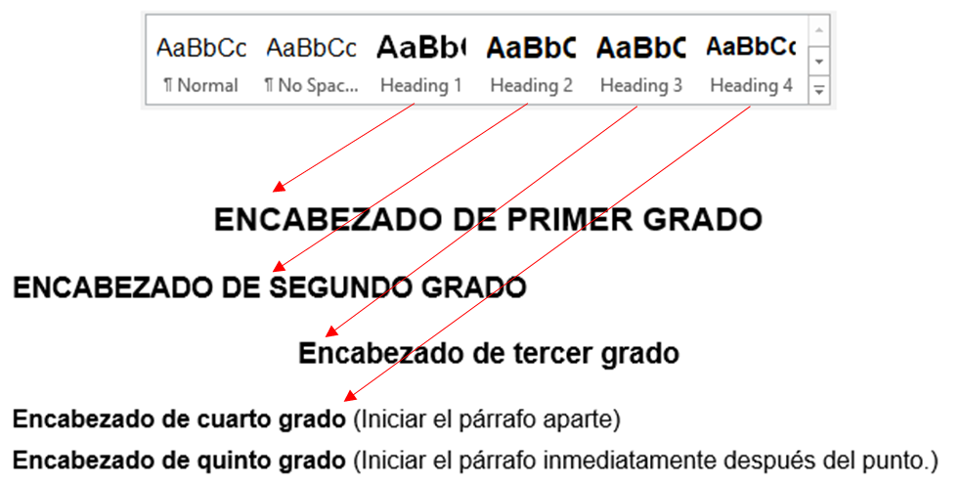

- Si son más de cuatro los encabezados, se recomienda el sistema alfanumérico. Si se utiliza este último es importante que se siga el orden establecido. No combine números romanos con números arábigos, ni letras mayúsculas con minúsculas. El sistema es:
- Números romanos (I, II, III, IV, V, VI, etc).
- Letras mayúsculas (A, B, C, D, E, etc).
- Números arábigos (1, 2, 3, 4, 5, 6, etc).
- Letras minúsculas (a, b, c, d, e, f, g, etc).
- Números arábigos con paréntesis (1), 2), 3), 4), 5), etc).
- Letras mayúsculas con paréntesis (A), B), C), D), E), F); etc).
- Si existen más grados de encabezados, entonces se debe utilizar el sistema de números enteros y decimales. (1, 1.1, 1.1.1, 1.1.1.1.1, etc.).
- La paginación de las hojas será con números arábigos a partir de la introducción. Las páginas antes de ésta se anotarán con números romanos en minúscula.

Formato citas
- Para toda cita y referencia se debe seguir los lineamientos del estilo APA (Consultar guía de estilos APA).
- Cuando se indique la teoría que está respaldando el trabajo, se podrán referir varias citas de autores o material no impreso. Se requiere indicar las fuentes en el escrito. Ejemplos de citas textuales:
  - Según Alarcón (2006) la felicidad se define como: “un estado afectivo de satisfacción plena que experimenta subjetivamente el individuo en posesión de un bien anhelado”.
  - La felicidad es “un estado afectivo de satisfacción plena que experimenta subjetivamente el individuo en posesión de un bien anhelado” (Alarcón, 2006).
- La cita también puede redactarse de forma parafraseada, como se muestra a continuación:
  - Según Alarcón (2006) la felicidad es un estado de satisfacción plena que un individuo experimenta subjetivamente, en base a la posesión de algo que desea.
- Si las citas textuales contienen más de cinco renglones puede utilizarse sangría de ambos lados y entre comillas.
- Realizar una selección cuidadosa de citas textuales. Un exceso equivale a una argumentación deficiente. El tamaño de la cita debe ser lo más breve posible.
Las citas textuales proceden cuando:
- Se hace necesario fortalecer un argumento principal del autor.
- El investigador quiere comentar, refutar o analizar una idea específica de algún autor.
- Las figuras, gráficas y los cuadros se colocan después de que se mencionan, para facilitarle al lector la compresión del documento. No se colocan al final del documento.
- Todo cuadro, figura y gráfica deben estar numerados en orden de aparición y con su título y fuente respectivos, como se muestra en los siguientes ejemplos.

Nivel | Grupo | Alumnos Inscritos | Participantes
TSU | A | 18 | 18
TSU | B | 23 | 22
Ingeniería | C | 20 | 18
Ingeniería | D | 19 | 17
Total: |  | 80 | 75
Tabla 1: Alumnos participantes en la encuesta
(Fuente: elaboración propia)

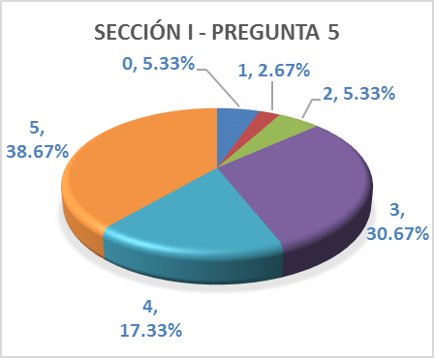
Figura 1: Porcentajes según casos
(Fuente: elaboración propia)

Taxonomía de Bloom
CATEGORÍA | CONOCIMIENTO  Recoger información | COMPRENSIÓN  Confirmación Aplicación | APLICACIÓN  Hacer uso del Conocimiento | ANÁLISIS  (orden Superior) Desglosar | SINTETIZAR  (Orden superior) Reunir, Incorporar | EVALUAR  (Orden Superior) Juzgar el resultado
Descripción: Las habilidades que se deben demostrar en este nivel son: | Observación y recordación de información; conocimiento de fechas, eventos, lugares; conocimiento de las ideas principales; dominio de la materia | Entender la información; captar el significado; trasladar el conocimiento a nuevos contextos; interpretar hechos; comparar, contrastar; ordenar, agrupar; inferir las causas predecir las consecuencias | Hacer uso de la información; utilizar métodos, conceptos, teorías, en situaciones nuevas; solucionar problemas usando habilidades o conocimientos | Encontrar patrones; organizar las partes; reconocer significados ocultos; identificar componentes | Utilizar ideas viejas para crear otras nuevas; generalizar a partir de datos suministrados; relacionar conocimiento de áreas persas; predecir conclusiones derivadas | Comparar y discriminar entre ideas; dar valor a la presentación de teorías; escoger basándose en argumentos razonados; verificar el valor de la evidencia; reconocer la subjetividad
Qué Hace el Estudiante | El estudiante recuerda y reconoce información e ideas además de principios aproximadamente en misma forma en que los aprendió | El estudiante esclarece, comprende, o interpreta información en base a conocimiento previo | El estudiante selecciona, transfiere, y utiliza datos y principios para completar una tarea o solucionar un problema | El estudiante diferencia, clasifica, y relaciona las conjeturas, hipótesis, evidencias, o estructuras de una pregunta o aseveración | El estudiante genera, integra y combina ideas en un producto, plan o propuesta nuevos para él o ella. | El estudiante valora, evalúa o critica en base a estándares y criterios específicos.
Ejemplos de Palabras Indicadoras [1] | - define  - lista  - rotula  - nombra  - identifica  - repite  - quién  - qué  - cuando  - donde  - cuenta  - describe  - recoge  - examina  - tabula  - cita | - predice  - asocia  - estima  - diferencia  - extiende  - resume  - describe  - interpreta  - discute  - extiende  - contrasta  - distingue  - explica  - parafrasea  - ilustra  - compara | - aplica  - demuestra  - completa  - ilustra  - muestra  - examina  - modifica  - relata  - cambia  - clasifica  - experimenta  - descubre  - usa  - computa  - resuelve  - construye  - calcula | - separa  - ordena  - explica  - conecta  - pide  - compara  - selecciona  - explica  - infiere  - arregla  - clasifica  - analiza  - categoriza  - compara  - contrasta  - separa | - combina  - integra  - reordena  - substituye  - planea  - crea  - diseña  - inventa  - que pasa si?  - prepara  - generaliza  - compone  - modifica  - diseña  - plantea hipótesis  - inventa  - desarrolla  - formula  - reescribe | - decide  - establece gradación  - prueba  - mide  - recomienda  - juzga  - explica  - compara  - suma  - valora  - critica  - justifica  - discrimina  - apoya  - convence  - concluye  - selecciona  - establece rangos  - predice  - argumenta
EJEMPLO DE TAREA(S) | Describe los grupos de alimentos e identifica al menos dos alimentos de cada grupo. Hace un poema acróstico sobre la comida sana. | escriba un menú sencillo para desayuno, almuerzo, y comida utilizando la guía de alimentos | Qué le preguntaría usted a los clientes de un supermercado si estuviera haciendo una encuesta de que comida consumen? (10 preguntas) | Prepare un reporte de lo que las personas de su clase comen al desayuno | Componga una canción y un baile para vender bananos | Haga un folleto sobre 10 hábitos alimenticios importantes que puedan llevarse a cabo para que todo el colegio coma de manera saludable
Tomado de: Eduteka [En línea] http://www.eduteka.org/TaxonomiaBloomCuadro.php3 19 de agosto de 2008

